

本科学生毕业设计（论文）附件

设计（论文）中文题目
基于ARM的EPOS操作系统移植
学 院 软件学院
专 业 软件工程
学 生 姓 名 冯志敏 学 号 20121955
指导教师姓名 洪明坚

教务处制

目 录

A任务书 A1-A2
B开题报告 B1-B3
C译文 C1-C18
D译文原文

附件A：

毕业设计（论文）任务书

设计（论文）中文题目： 基于ARM的EPOS操作系统的移植

设计（论文）的主要内容与要求：

EPOS可以运行在虚拟机PC上，本设计要完成把EPOS移植到ARM架构上运行。

进 度 安 排
序号 | 设计（论文）工作内容 |  | 时间（起止周数）
1 | 文献综述和模型分析 |  | 1周至 3 周
2 | 算法建模 |  | 4周至8 周
4 | 算法实现与编码 |  | 9周至12周
5 | 算法验证和数据分析 |  | 13周至14周
6 | 撰写毕业论文准备答辩 |  | 15周至16周
主要参考文献：

ARM_architecture_reference_manual ARM
BCM2835-ARM-Peripherals 2012 Broadcom Corporation
Andrew N. Sloss. ARM-Interrupts.April 25th, 2001
指导教师签字：  年 月 日 |  | 系（教研室）负责人审查意见：  签字：  年 月 日 |  | 学生签字：  年 月 日

附件B：
毕业设计（论文）开题报告

1、课题的目的及意义（含国内外的研究现状分析或设计方案比较、选型分析等）
题目是移植自制操作系统EPOS到开源硬件Raspberry Pi B+上，Raspberry Pi(中文名为“树莓派”,简写为RPi，(或者RasPi / RPI)是为学生计算机编程教育而设计，只有信用卡大小的卡片式电脑，它是一款基于ARM的微型电脑主板，以SD/MicroSD卡为内存硬盘。
树莓派基金会提供了基于ARM的Debian和Arch Linux的发行版供用户下载使用，随着Windows 10 IoT的发布，我们也将可以用上运行Windows的树莓派。
目前大多数用户使用树莓派都是运行着基于arm的Linux系统，在该系统上做开发。对于很多喜欢arm嵌入式开发的学生，那么树莓派是首选的开发板，本课题的目的就是将轻量级的操作系统EPOS移植到树莓派上。
EPOS操作系统是软件学院操作系统课程实验使用的系统，本系统是由软件学院洪明坚老师开发出来，目前EPOS支持多线程、动态内存管理，以及完成了E1000网卡驱动和声卡驱动，目前EPOS是运行在X86环境下。

2、课题任务、重点研究内容、实现途径

课题任务：
将EPOS操作系统移植在arm体系结构下，并且能在树莓派上运行起来，并且通过串口打印一条消息。

重点研究内容：
本课题重点内容是对arm体系结构开发，树莓派所使用的CPU是ARM Cortex-A7 (ARMv7系列)，采用Broadcom BCM2836主控，树莓派启动流程与其他arm开发板有所不同，常见的arm开发板是上电后直接初始化CPU，树莓派不同的是上电后先驱动GPU，当GPU初始化成功后才会跳转到物理内存为0x8000处去驱动CPU，接下来对arm模式设置并且初始化各种模式下的堆栈，设置栈指针等等操作。
对arm CPU中MMU和中断处理学习，掌握arm体系的内存管理和中断处理，熟悉arm的各个寄存器功能。
将EPOS操作系统中有关底层初始化的所有程序都要替换为arm体系的程序，
主要包括启动代码、MMU、中断处理和系统调用等等。

实现途径
首先搭建arm交叉编译环境，使用Ubuntu操作系统，在Ubuntu上安装arm交叉编译工具。阅读arm CPU启动流程，对arm CPU启动流程了解，查阅树莓派开发手册，了解BCM2836型号的芯片的各种外设物理地址，以及对应各个寄存器的功能，对arm常用寄存器的功能有所了解，了解各个模式下的寄存器工作状态，首先编写一个简单的串口打印程序，将树莓派正确的驱动起来，通过外设Uart向笔记本打印一条消息。
参考arm CPU手册，参考已有树莓派操作系统实现方法，对arm的虚拟内存有所了解，在树莓派上实现MMU二级映射，并且驱动树莓派开发板上的时钟中断。
对EPOS整体运作流程掌握，了解EPOS中那些是机器相关的初始化， 将EPOS中有关X86的初始化替换为arm。

3、进度计划
序号 | 起止周次 | 工 作 内 容
1 | 1周至 2 周 | 开发环境搭建Arm体系结构学习
2 | 2周至 3周 | 论文翻译
3 | 3周至4 周 | 在树莓派上做串口程序
4 | 4周至 5 周 | 完成MMU、中断
5 | 5周至 6 周 | 移植EPOS
6 | 6周至 7 周 | 论文编写
7 | 7周至8 周 | 论文检查
8 | 周至 周

学生签名：

年 月 日

4、指导教师意见

指导教师签名：

年 月 日

附件C：

中断处理

Andrew N.Sloss(asloss@arm.com)

2001-4-25

第一章：中断处理

中断处理是嵌入式系统的关键部分，通过有效利用中断管理与外部系统的相互作用可以显着提高系统的效率和使用处理资源的。处理好中断是比较复杂和充满挑战性的。在同一时时刻有多个事件发生，并且这些事件需要被快速和有效的处理，本章将提供一个实用指南，设计一个中断处理程序，并讨论了不同方法之间的各种权衡，将会设计讲解下面的方法：

- 非嵌套中断处理
- 嵌套中断处理
- 可重入嵌套中断处理
- 优先级中断处理

嵌入式系统必须处理实时的事件，比如键盘被按下、视屏同步输出和处理通讯设备数据的接受和发送，这些事件必须及时的处理，意思就是在特定的时间段内处理该事件，例如：在嵌入式系统中，当键盘的键被按下后，那么系统必须快速的响应，以便于用户可以在屏幕上看到一个字符，并且没有使用户感到有明显的延时。如果出现了过度的延时，那么用户就会认为系统没有响应。

一个嵌入式系统必须处理很多的事件，一个事件停止处理器的正常执行。为了便于说明，事件可分为两种类型，计划和非计划。计划型事件例如有按键被按下、时钟定期的产生中断和软件中断。非计划型例如有数据的异常、指令异常和未定义指令异常。在本章中，计划型中断叫做中断，非计划型的叫做异常。当一个事件出现在处理器正常执行程序的时候，此时正常执行的指令被终止，并且重新被定向到另一条指令去处理这个事件，一旦该事件被服务完，处理器将会通过设置程序计数器指向被终止指令的下一条指令去恢复正常的指向。

从物理角度看，当ARM处理器上的IRQ引脚被设置为高的时候，此时中断产生。中断源的时间可以跟随处理器的时钟或不。当中断源跟随着处理器时钟叫做同步中断源，反而叫做异步中断源。见图1.1
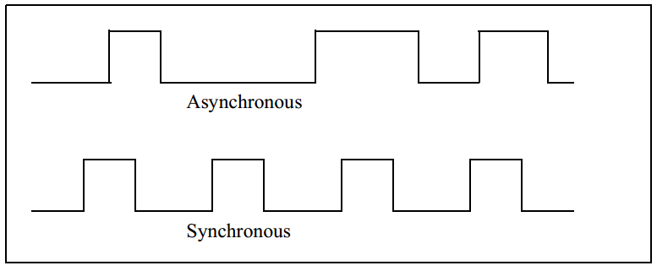

图 1.1同步和异步中断源

注：在ARM内部，所有的中断都是同步的。

- 一个异步中断的例子：当按键被按下后，处理器中的中断引脚才被设置为高，标示中断产生。

- 一个同步中断的例子：实时时钟或者定时器设置中断引脚为高。

在嵌入式系统中有很多中断源，这些中断源共享单一的引脚，正因如此，在ARM处理上有两个中断引脚。共享是由一个叫做中断控制器的硬件来控制单独的中断开启或者禁止。这个控制器提供了一系列可以读、写、屏蔽或获取中断状态的程序寄存器。

有两种方法触发一个中断(边沿和电平)，这两种都依赖于电压的变化(见图 1.2)，这种改变可以在上升沿也可以在电压平衡后。
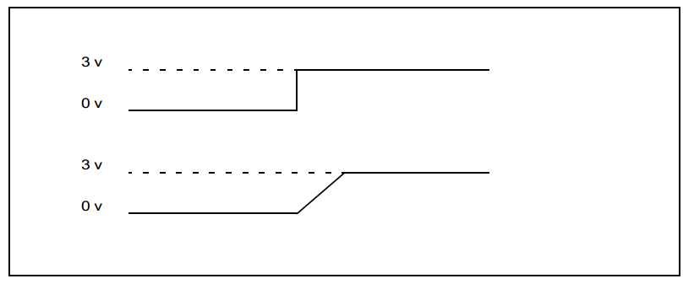

图1.2 中断触发(上-电平 下-上升沿)

从软件的角度来评论以上两种方法优点和缺点：

- 上升沿：当信号变为高的时候，中断将会被触发，但是不会被重新触发除非信号再次变高或者变低。

- 电平：当信号为高的时候，中断持续被触发，所以将会不断的进入中断处理函数除非信号被清除。即使处理器没有被启动，中断也会发生。

注：大多数ARM微型控制器是用过软件配置来触发的。

中断允许一个嵌入式系统及时的响应多个实时事件。对于一个系统有复杂的处理机制是非常重要的，例如一个大型化工厂或者一个移动手机。要处理这些要求，必须设计一个特殊用途的操作系统，使反应时间保持在最低限度，这种操作系统叫做实时操作系统(RTOS)，实时操作系统有广泛的应用领域。

下面是一些在本章中使用的定义：

- 任务是一段独立的代码，它可以在一个特殊的内存地址被执行，并且有独立的堆和栈，这些通常在一个没有内存管理单元的简单嵌入式系统中使用。

- 进程很像任务除了它执行在自己的虚拟地址空间和有堆栈被定为到虚拟地址空间。进程可以在一个包括可以改变地址空间和页表的特殊设备(MMU)的嵌入式系统中实现。

- 线程很像进程，但是可以容易分配在不同的处理器上执行。例如，在对称多处理器系统中，可以有不同的线程运行在不同的处理器上。

RTOS使用不同的调度算法去处理多个任务。每种方法都有不同的优点和缺点，这取决于应用程序。任务间可以相互通信是非常重要的，因为它们可能共用一块内存或者一个外设。这些资源通常是通过某些机制进行保护的，例如信号量(稍后再本章中详细的讨论)，所以在同一时刻只有一个任务可以访问。如果数据共享是可能的话，可以通过一个消息传递系统来帮助不同的任务之间的通信。消息传递允许任务将数据传递到另一个任务，而不需要从整个嵌入式系统中占有宝贵的资源。

任务的交换被叫做上下文切换，抢占式实时操作系统上下文切换时发生周期性定时器中断了，上下文切换首先保存当前激活任务的状态然后恢复下一个任务的状态去激活运行。下一个任务的选择取决于调度算法。

图1.3 显示了一个有3个中断源(按钮、串行设备和时钟)的简单嵌入式系统。当按钮被按下的时候，按钮信号将会被触发。这些信号将会被送到中断控制器，如果中断控制器屏蔽了这个信号，那么它将不会被通过处理器执行。一旦一个中断出现软件处理函数将会通过读取中断控制寄存器去判断那个中断，这个中断将会被中断服务函数处理(ISR)。

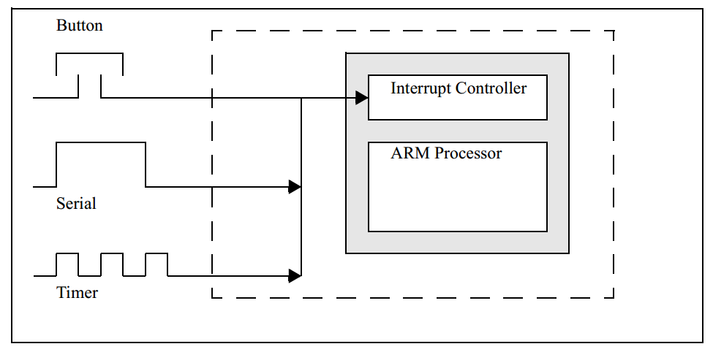

图1.3 简单中断系统例子

中断处理函数是当中断发生时被执行的程序，ISR是一个执行特殊中断的程序。例如按键的ISR是处理那个键被按下，同时将一个字符放入到键盘中断中。

所有的嵌入式操作系统都会遇到中断延时的问题，中断延时是从外部中断信号产生到中断服务程序被正确的提取执行的一段时间区间。中断延时包括硬件系统和软件中断处理函数的延时。系统设计者必须平衡系统去适应低的中断延时和同时对产生的多个中断进行处理。如果中断不能被及时的处理，那么系统就会变得很慢，如果应用程序是安全的关键，这将是非常重要的。

这里有两种方法可以保证 一个中断有较低的延时，第一种方法是使用嵌套中断，图1.4显示了一个嵌套中断，当正在服务已经出现的中断时还可以进一步运行中断产生，这是通过重新启用中断只有当处理器的上下文已被保存到堆栈上。一旦嵌套的中断被处理完成后，那么处理器将会对原来的中断进行继续处理。第二
种方法是采用优先级，优先级的工作模式是运行一个相同的或者更高优先级的中断来中断当前正在处理的中断。这就意味着处理器不会花费更多的时间去处理低优先级的中断。
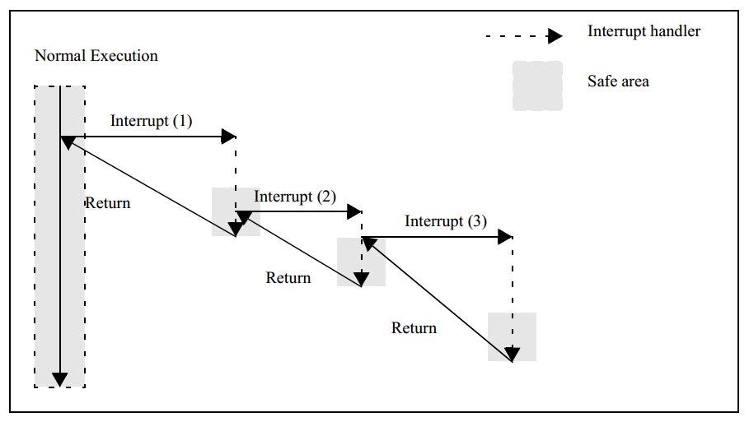

图1.4 三级嵌套中断

如果嵌入式系统受到内存的限制，那么中断处理程序和中断服务程序应该用Thumb指令去编写，因为Thumb在ARM上提供高的代码密度。如果Thumb代码被使用，那么设计者就要注意当中断产生的时候需要将处理器状态手动切换到Thumb状态下，因为当一个中断或者异常产生的时候，ARM处理器自动还原到ＡＲＭ状态。中断处理程序的入口代码和退出代码必须用ARM格式编写，因为当服务一个中断或者异常的时候，ARM会自动切换到ARM状态，退出代码必须是ARM格式，因为Thumb指令不包含从中断或者异常的返回指令。作为中断处理程序的主体上述可在Thumb代码利用代码密度和更快的执行从16位或8位的存储设备。

本章的其余部分将会详细的讲解一下内容：

- ARM处理器
- 事件优先级
- 向量表
- 中断控制器
- 设置中断栈
- 安装和链接中断处理程序
- 简单的非嵌套中断处理
- 嵌套中断处

- 可重入嵌套中断
- 优先级中断(1) – 简单
- 优先级中断(1) – 标准
- 优先级中断(1) – 单独
- 优先级中断(1) – 分组
- ARM与Thumb的转化
- 上下文切换
- 信号量
- Debug
- 实时操作系统的一般注意事项

r13_<mode> or sp_<mode>
r14_<mode> or lr_<mode>

ARM处理器

上电后ARM处理将会禁止所有的中断，除非它们通过初始化代码进行开启，中断的开启或者禁止是通过设置程序状态寄存器(PSR或者CPSR C代表当前)来实现。CPSR可以控制处理器模式(SVC、系统或者用户等待)和是否可以对Thumb指令进行解码操作。PSR的前4位是保留条件执行的标志，在特权模式下，程序可以对CPSR寄存器进行读写操作，但是在非特权模式下程序仅仅只能读取CPSR寄存器。当中断或者异常产生的后，处理器将会进入相应的中断或者异常模式。
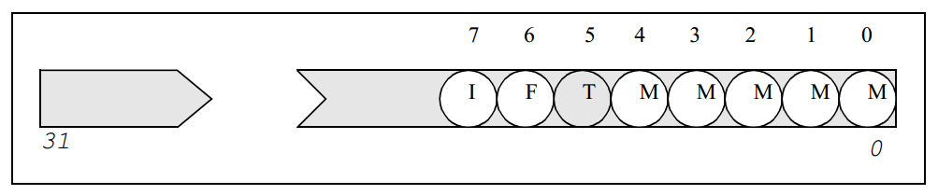

M = 处理器模式位
T = Thumb位(1 = Thumb状态 0 = ARM状态)
I = IRQ (1 = 禁止 0 = 开启)
F = FIQ (1 = 禁止 0 = 开启)

图1.5 PSR寄存器的低8位

在图1.5中可以看到，低6位和7位是开启或者禁止中断的屏蔽位。ARM处理器有两个外部中断输入都可以被认为是通用的中断。第一个叫做中断请求(IRQ)第二个叫做快速中断请求(FIQ)。

注：在特权模式下有一个叫做SPSR的寄存器用来保存CPSR的值在切换模式前。

模式 | 源 | PSR[4:0] | 符号 | 说明
用户 | - | 0x10 | USR | 正常程序执行模式
FIQ | FIQ | 0x11 | FIQ | 快速中断模式
IRQ | IRQ | 0x12 | IRQ | 中断模式
超级 | SWI、Reset | 0x13 | SVC | 系统保护模式
异常 | 预取异常  数据异常 | 0x17 | ABT | 虚拟内存或者内存保护模式
未定义 | 未定义指令 | 0x1b | UND | 硬件协处理器模式仿真软件
系统 | - | 0x1f | SYS | 运行在特权操作系统模式

表1.5 ARM处理器模式

用户模式一个唯一的一个非特权模式，如果CPSR被设置为用户模式，那么唯一使处理器进入特权模式的方法是执行SWI/未定义指令或者在代码执行期间出现异常。SWI通常是RTOS提供的一个函数，SWI必须设置CPSR模式位SVC或者SYS，然后返回被终止的程序。

当异常发生的时候处理器在进入异常的时候自动将CPSR的值拷贝到SPSR中，这将会保存原始程序的状态，当异常执行完成后可以恢复到原始的程序去执行。

当中断(IRQ或者FIQ)产生的时候并且PSR中的中断是开启的，ＡＲＭ处理器在服务中断前将会继续执行流水线上的指令，在设计确定的中断处理程序时，这一事实尤为重要。如前所述，ARM处理器的IRQ或FIQ中断可以单独启用或禁用。一般，FIQ中断是处理要求低延时的高优先级中断而IRQ则是处理普通的中断。建议在RTOS系统中不使用FIQ，以便于它可以执行应用程序或者高速的设备。

图1.6是不同的模式状态的一种理想化的概述。第m= 表示的状态可以强制变化，正因如此，所以当前的状态是特权。
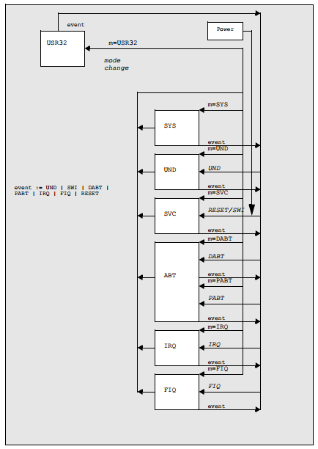

图1.6 简化ARM处理器模式的有限状态机

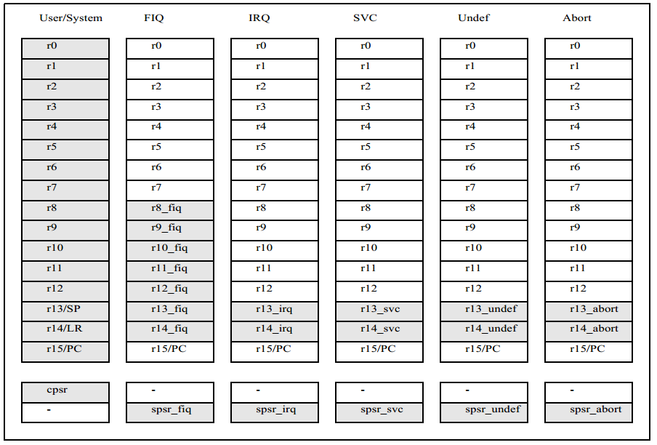

图1.7 寄存器组
在ARM处理器有17个寄存器始终可用在任何模式和18个寄存器在特权模式下，每种模式下都有一系列额外的寄存器，这些寄存器叫做分组寄存器(见图1.7)。每当模式发生变化的时候，分组寄存器就会被切换。这些分组寄存器会替换先前模式的一组寄存器。对于IRQ分组寄存器是r13、r14并且CPSR寄存器被拷贝到SPSR_irq。对于FIQ分组寄存器是r8、r14并且CPSR寄存器被拷贝到SPSR_fiq。每种模式(见图1.7)有一系列分组寄存器。每组分组寄存器用过后缀_irq或者_fiq等等来标示，例如分组寄存器r13在IRQ模式下用r13_irq来表示。
注：在设计中断处理程序的时候，这些寄存器是非常有用的，因为它们可以被用于特殊的目将不会影响中断进程或任务的用户寄存器，一个高效的编译器可以对这些寄存器进行优化。
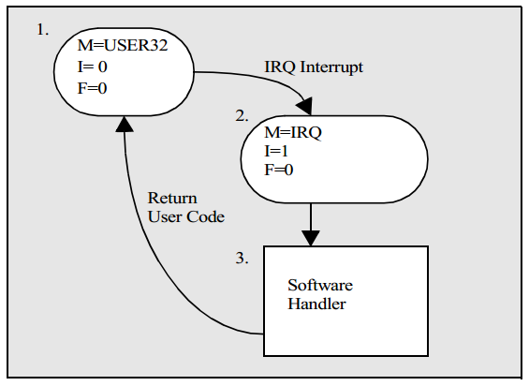

图1.8 IRQ产生的状态机

图1.8显示了当IRQ产生的时候状态的变化，注对于这个例子状态1的处理器是出于用户模式。在CPSR中的IRQ位(I位)设置为0运行IRQ中断。当IRQ产生的时候，处理器将会自动设置I位为1，屏蔽进一步的IRQ中断产生，见状态2。F位任然保存为0，那么将运行FIQ可以产生，FIQ是比IRQ有更高的优先级中断，并且它不会被屏蔽。当模式设置为IRQ模式的时候，那么先前的模式，对于该例子中是用户模式CPSR将会被自动拷贝到IRQ的SPSR寄存器中。软件中断处理是在状态3.

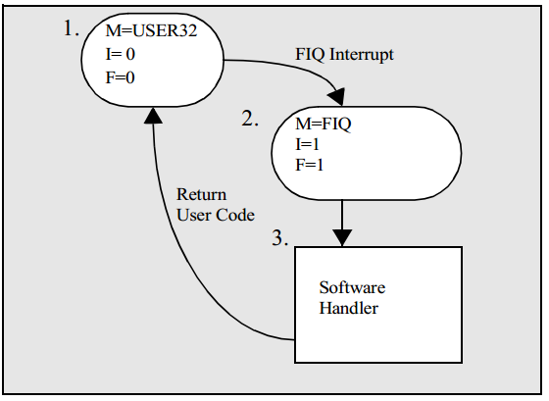

图1.9 FIQ产生的状态机

图1.9显示了FIQ产生的状态变化图。处理器经过与IRQ相同的步骤进行处理，不过不仅要屏蔽进一步的IRQ中断位(I位)，同时也会屏蔽FIQ中断位(F位)，这就意味着当进入软件处理程序(状态3)时，I位和F位都会被设置为1。在FIQ模式下没必要保存r8和r12。这就意味着这些寄存器可以被用于存储临时数据，例如缓冲区指针或者计数器。

事件优先级

ARM处理器有7种事件可以终止正常执行的指令，这些事件可以同一时刻出现，所以处理器必须采用优先级机制而不是所有的事件都一样平等。例如：复位
是最高优先级的，因为ARM处理器一上电后它就会被触发，这意味着，当复位发生时它优先于所有其他事件，相似的，当数据异常发生时他优先于所有其他事件除复位事件。当多个事件同时发生的时，优先级机制是非常重要的，因为ARM处理器通过优先级来识别事件。一下表显示了每种事件的优先级别。
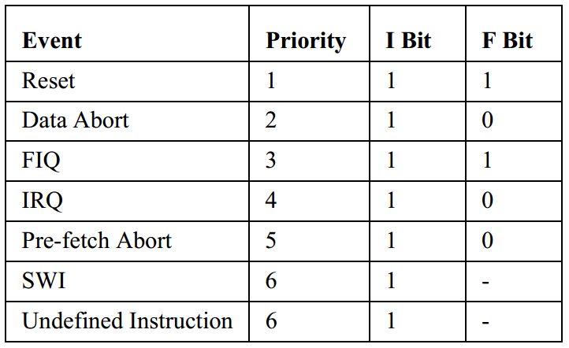

图1.10 事件优先级

当事件被设置了优先级后并且同时有多个事件产生时，那么具有高优先级的事件被先执行。事件处理程序是可以在其他事件发生暂停正常的代码序列，对于设计系统使事件处理程序本身不产生进一步的事件是重要的，如果发生这种情况时，系统易受事件循环。事件循环将会破坏r14寄存器的值和使堆栈溢出，破坏了r14寄存器的值意味着从一个事件返回的地址将不是正确的返回地址，溢出是指分配给堆栈空间已经扩展并可能破坏堆。

当多个事件发生时，当前指令将不管什么事件发生也会被执行完成，除了当数据中止在第一违规数据地址发生由LDM和STM访问。每个事件将会根据图1.10的级别来完成。以下是事件的列表以及应如何按照优先顺序进行处理：

- 当处理器发生加电复位事件，这是最高优先级事件并且每当它发现信号可被触发。在进入复位处理程序时CPSR处于SVC模式并且IRQ和FIQ位被设置为1，屏蔽任何中断。复位处理程序然后初始化该系统，这包括设置内存和缓存等，外部中断源进行初始化在启用IRQ或FIQ中断之前，这避免了适当的处理程序设置前已经设置伪中断的可能性。需要注意的是，一个复位处理程序必须做的第一动作是建立各种模式的堆栈，在处理程序的前几个指令，假设没有异常或中断会发生。代码的设计应避免使用SWI，未定义指令，以及存储器访问，这意味着，复位处理程序具有使得它直接映射到目标系统，以避免任何的异常或中断复位处理的过程中发生。

- 当内存控制器或者MMU发现访问一个违法的内存时触发数据异常，例如，如果在访问一个地址的时候没有对应的物理内存或处理器没有访问当前内存的权限。当试图去读或者写一个特定的内存区域时触发数据异常，数据异常比FIQ的优先级要高，所以数据异常可以在处理FIQ中断时被触发。在进入数据异常处理程序后，IRQ位(I位)被禁止，并且FIQ是开启的，这就意味着处理程序可以被FIQ中断，如果指令中取则发生预取中止这表明该处理器被放置在一个不是目前由内存控制器分页中的内存区域。

- 当外部设备设置FIQ位开启时触发FIQ中断，FIQ中断时最高优先级中断，在进入FIQ中断处理程序后先禁止IRQ和FIQ中断位，这就意味着没有外部中断可以中断处理器触发通过软件重新开启IRQ和FIQ中断。理想的是FIQ处理程序是经过精心设计有效地服务的中断处理，同样的做法也适用于异常，SWI和IRQ中断处理程序。

- 当外部设备设置IRQ位开启时触发IRQ中断，IRQ中断时第二高优先级中断，仅次于FIQ中断，如果FIQ中断和数据异常都没有开启，那么此时IRQ中断处理程序将会触发，在进入IRQ中断处理程序后，禁止IRQ中断，IRQ中断位(I位)一直保持禁止触发当前中断源被清除。

- 当试图在一个错误的内存上加载一条指令的结果时触发预取异常，此异常只发生在如果该指令到达管道的执行阶段并且如果没有更高的异常/中断。在进入中断处理程序后，IRQ中断被禁止，但是FIQ中断任然保持开启状态。如果在处理异常程序的时候出现FIQ中断，那么此时会先执行FIQ中断。

- 当SWI指令被提取并且解码成功后，同时没有更高优先级的中断/异常被标记，此时触发SWI中断。在进入处理程序时，CPSR将会设置为SVC模式。注意：如果一个SWI调用另一个SWI（这是经常发生的），然后为了避免异常，链接寄存器（LR、SPSR）必须存放在堆栈中在进入分支嵌套SWI。

- 当一条指令不在ARM /Thumb指令集已被读取和解码成功并且以及其它异常/没有中断已标记则未定义指令的事件发生。ARM处理器条用协处理器 “如果他们能处理这个协处理器的指令（他们有管道，所以他们知道哪些指令是在核心的执行阶段），如果没有协处理器表面指令，那么未定义指令异常触发，如
果指令不属于协处理器那么未定义指令被马上触发。SWI指令和未定义指令异常具有相同的优先级别，所以他们不可以同时出现。换句话说正在执行的指令不可以是SWI指令和未定义指令。注：未定义指令可以提供软件断点在ARM的Debug状态下。

向量表

在上面章节中提到过向量表的开始地址是0x00000000(ARMx20处理器可以选择定为向量表的地址为0xffff0000)。一个向量表包含了一系列的ARM指令操作电脑（即B，MOV，LDR）, 这些指令会导致计算机跳转到一个特定的位置，可以处理特定的异常或中断。FIQ向量应该避免使用B或者LDR指令，因为它在向量表的末尾，这意味着，FIQ处理程序可以在FIQ向量位置开始。FIQ可以节约处理器通过不强制刷新管道当PC指令被修改时。当一个特殊事件发生时，图1.11显示了向量表和处理器被置位的模式。

当向量使用LDR加载处理程序的地址时，处理程序的地址将被间接调用，而B（分支）指令将直接进入处理程序。LDR指令有一个优点就是有32位的地址位，而B指令只有24位地址位，LDR必须加载位于量表的4K内恒定的，但可以转移到任何位置在内存映射。
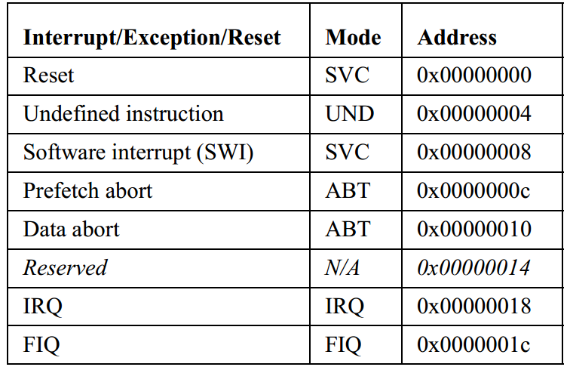

图1.11 向量表

图1.12 显示了一个实时系统的向量表。未定义指令处理位于一个简单的分支是足够的，而其他载体需要使用LDR间接地址。

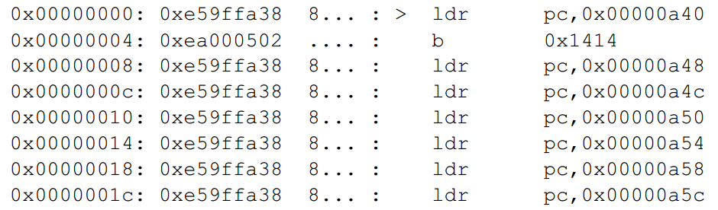

图1.12 显示了一个典型的向量表

当启动一个系统的时候，ARM通常被定为到0x00000000处。这意味着，当SRAM被重新映射到位置00000000，向量表将之前的重新映射其默认地址复制到SRAM中，这通常是通过系统初始化代码实现的。SRAM被正常的重映射，因为它比ROM更快和更大，同时也运行向量表被更新随着需求的改变在程序执行期间。

中断控制器

ARM处理器有一个简单的方法控制开启和关闭中断，这个程序必须在特权模式下。
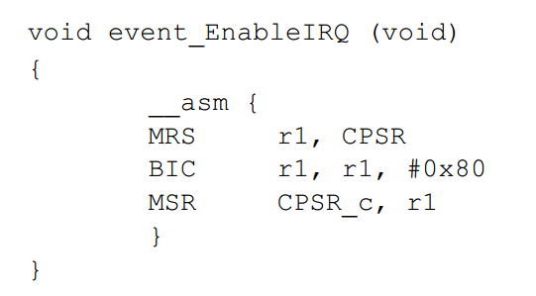

首先，CPSR被拷贝到r1中，然后开启IRQ中断(I位)，寄存器的第7位被设置为0。更新后的寄存器复制回CPSR，这使IRQ中断。
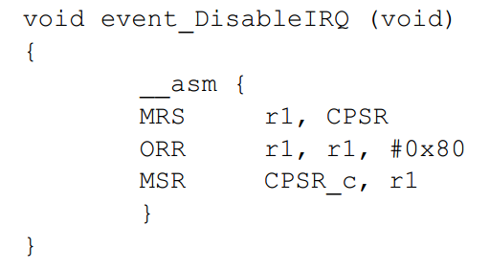

注：中断仅启用或禁用一旦MSR指令已完成了流水线的执行阶段。当MSR在管道中，中断任然出现。

禁止IRQ中断将第7位设置为1(见上面代码)。下面的代码用于开启FIQ中断。

void event_EnableFIQ (void)
{
__asm {
MRS r1, CPSR
BIC r1, r1, #0x40
MSR CPSR_c, r1
}
}

开启FIQ中断与开启IRQ中断相似，除了CPSR中的第6位被修改。下面的汇编代码禁止FIQ中断，一旦IRQ和FIQ位设置为0（启用中断）的ARM内核将无法屏蔽中断。

void event_DisableFIQ (void)
{
__asm {
MRS r1, CPSR
ORR r1, r1, #0x40
MSR CPSR_c, r1
}
}

这些函数可以被SWI程序调用，该处理器可以在ARM状态下的特权模式（SVC）。

注：在Thumb状态下，没有指令可以对CPSR寄存器读写操作，在改变CPSR寄存器时，处理器必须在ARM状态下。

从中断处理程序返回

由于处理器的线性执行，从一个中断或异常处理程序的返回地址已被操纵，存储在链接寄存器的地址中包括偏移量。这意味着该偏移量的值必须从该链接寄存器中减去。图1.13显示了每种模式下的偏移量。
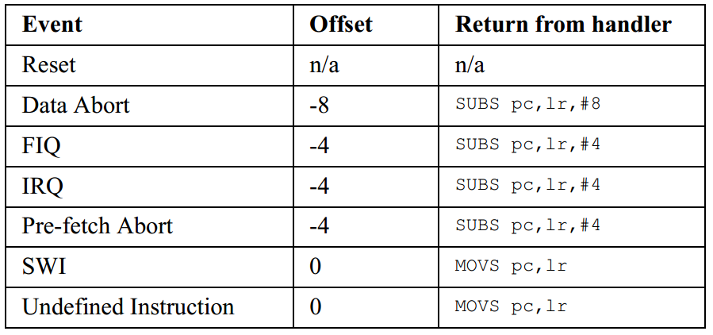

图1.13 PC寄存器的偏移量

注：数据中止是- 8表示返回地址将是导致数据中止的原始指令。

一个典型的从异常返回的方法是下面指令：

SUBS pc, r14, #4

指令结尾的S代表目的寄存器是PC并且自动更新CPSR寄存器。的# 4是由于IRQ和FIQ处理程序必须在指令所指向的链接存储返回指令。

另一种方法更常见是减去4从连接寄存器在处理程序的开始部分，例如：

SUB lr,lr #4
<handler code>
MOVS pc,lr

最后，lr被拷贝到PC，并且CPSR寄存器被更新，在本章中另一种可以替代的方法是：

入口程序：

SUB lr,lr,#4 ; adjust lr
STMFD sp_irq!,{r0-r3,lr} ; working registers
<handler code>

退出程序：

SUB lr,lr,#4 ; adjust lr
STMFD sp_irq!,{r0-r3,lr} ; working registers
<handler code>

注：^的意思是将CPSR从SPSR中恢复。

Interrupt handling Andrew N. Sloss (asloss@arm.com) April 25th, 2001
Interrupt handling

Andrew N. Sloss (asloss@arm.com)

April 25th, 2001

CHAPTER 1
Interrupt handling

Handling interrupts is at the heart of an embedded system. By managing the inter-
action with external systems through effective use of interrupts can dramatically
improve system efficiency and the use of processing resources. The actual process
of determining a good handling method can be complicated, challenging and fun.
Numerous actions are occurring simultaneously at a single point and these actions
have to be handled fast and efficiently. This chapter will provide a practical guide
to designing an interrupt handler and discuss the various trade-offs between the
different methods. The methods covered will be as follows:

• Non-nested interrupt handler
• Nested interrupt handler

• Re-entrant nested interrupt handler
• Prioritized interrupt handler
Embedded systems have to handle real world events such as the detection of a key
being pressed, synchonization of video output, or handle the transmission and
reception of data packets for a communication device. These events have to be han-
dled in real time, which means an action has to take place within a particular time
period to process the event. For instance, when a key is pressed on an embedded
system it has to respond quickly enough so that the user can see a character appear-
ing on the screen, without any noticeable delay. If an inordinate delay occurs the
user will perceive the system as being non-responsive.

An embedded system has to handle many events. An event halts the normal flow of the processor. For ease of explanation, events can be divided into two types, planned and unplanned. Planned events are events such as a key being pressed, a timer producing an interrupt periodically, and software interrupt. Unplanned events are data aborts, instruction aborts, and undefined instruction aborts. In this chapter planned events will be called interrupts and unplanned events will be called excep-tions. When an event occurs the normal flow of execution from one instruction to the next is halted and re-directed to another instruction that is designed specifically to handle that event. Once the event has been serviced the processor can resume normal execution by setting the program counter to point to the instruction after the instruction that was halted (except for data and prefetch abort, where instructions may have to be re-executed).
At a physical level, an interrupt is raised when the IRQ pin on the ARM core is set HIGH. The timing of the interrupt source can either follow the clock of the proces-sor or not. When the interrupt source follows the processor clock it is said to be a synchronous interrupt source and when it does not follow the processor clock it is said to an asynchronous interrupt source. See figure 1.1.
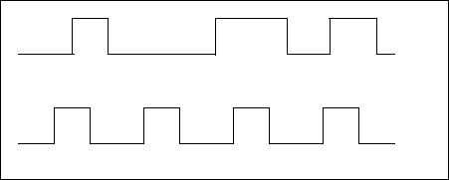

Figure 1.1 Asynchronous and synchronous interrupt sources

Note: Internally all interrupts presented to the ARM core are synchronous.
• An example of a asynchronous interrupt is when a key is pressed the interrupt pin on the processor is then set HIGH; identifying that an interrupt has occurred.
• An example of a synchronous interrupt source is when a real time clock or timer periodically sets the interrupt pin HIGH.
In an embedded system there are usually multiple interrupt sources. These interrupt sources share a single pin. This is due to the fact that there are only two interrupt pins available on the ARM core. The sharing is controlled by a piece of hardware called an interrupt controller that allows individual interrupts to be either enabled or disabled. The controller provides a set of programmable registers, which can be used to read or write masks and obtain the interrupt status.
There are two ways to trigger an interrupt (edge or level). Both rely in a change in voltage (See figure 1.2). The change can either be on the rising edge or a change in voltage level.

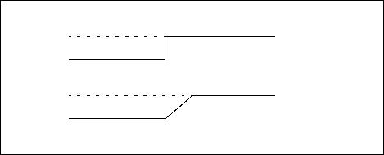

Figure 1.2 Interrupt triggers (Top - level, and Bottom - rising edge)

From a software viewpoint the advantages and disadvantages are as follows:
• Rising Edge - interrupt will be triggered as the signal goes HIGH, but will not be re-triggered until signal goes LOW and HIGH again.
• Level - interrupt continuously active while signal is HIGH, so will keep re-enter ing interrupt handler until signal is cleared. The interrupt can occur even if the processor has not been powered up.
Note: most ARM microcontrollers have a trigger method that is software config-urable.

Interrupts allow an embedded system to respond to multiple real world events in rapid time. This is important for systems that have to handle complex mechanisms such as a large chemical plant or a mobile phone. To handle these demands a spe-cial purpose operating systems has to be designed so that the reaction time is kept to a minimum. These operating systems are given the general name of Real Time Operating Systems (RTOS). An RTOS can be applied to a broad range of applica-tions.

For consistency the following definitions will be used in this chapter:

• A Task is an independent piece of code that can be executed at a particular address in memory and has a hard coded stack and heap. These are normally used in simple embedded systems without a memory management unit.
• A Process is like a task except that it executes in its own virtual address space and has a stack and heap located within that virtual space. Processes can be implemented on embedded systems that include a special device that changes address space and paging (Memory Management Unit).
• Threads are similar to processes but can easily be assigned to be executed on a different processor. For instance, a Symmetric Multi-Processor (SMP) systems can have different threads running on different processors.

To handle multiple tasks a RTOS uses a number of different scheduling methods. Each method has different advantages and disadvantages depending upon the appli-cation. It is important that the tasks can communicate with each other, since they will probably have to share resources (memory or peripherals). The resources are normally protected by some mechanism, such as a semaphore (which will be dis-cussed in more detail later on in this chapter), so that only one task can access the resource at a time. If the sharing of data is possible then a message passing system can be adopted to help communication between the various tasks. Message passing allows a task to pass data and control to another task without taking valuable resources away from the entire embedded system.

The actual mechanism for swapping tasks is called a context switch. Preemptive RTOS context switching occurs periodically when a timer interrupt is raised. The context switch will first save the state of the currently active task and then will restore the state of the next task to be active. The next task chosen depends upon the scheduling algorithm (i.e. round robin) adopted.

The example shown below in figure 1.3 shows a simple embedded system with 3 interrupt sources (a button, serial peripheral, and timer). The button signal will occur when the button is pressed. These signals will be sent to the interrupt control-ler. If the interrupt controller masks this interrupt then it will not be passed to the processor. Once an interrupt occurs the software handler then will determine which interrupt has occurred by reading the appropriate interrupt control register. The interrupt can then be serviced by an interrupt service routine (ISR).

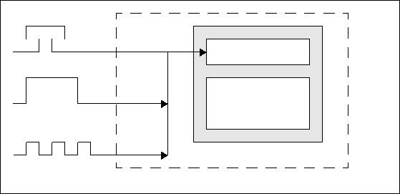
Figure 1.3 Example of a simple interrupt system

The interrupt handler is the routine that is executed when an interrupt occurs and an ISR is a routine that acts on a particular interrupt. For instance, an ISR for a key being pressed might determine which key has been pressed and then assign a character that is then placed into a keyboard buffer (for later processing by the operating system).

All embedded systems have to fight a battle with interrupt latency. Interrupt latency is the interval of time from an external interrupt request signal being raised to the first interrupt service routine (ISR) instruction being fetched. Inter-rupt latency is a combination of the hardware system and the software interrupt handler. System designers have to balance the system to accommodate low inter-rupt latency, as well as, handle multiple interrupts occurring simultaneously. If the interrupts are not handled in a timely manner then the system may appear slow. This becomes especially important if the application is safety critical.

There are two main methods to keep the interrupt latency low for a handler. The first method is to use a nested interrupt handler. Figure 1.4 shows a nested inter-rupt handler that allows further interrupts to occur even when servicing an exist-ing interrupt. This is achieved by re-enabling the interrupts only when enough of the processor context has been saved onto the stack. Once the nested interrupt has been serviced then control is relinquished back to the original interrupt service routine. The second method is to have some form of Prioritization. Prioritizationworks by allowing interrupts with an equal or higher prioritization to interrupt a currently serviced routine. This means that the processor does not spend exces-sive time handling the lower priority interrupts.
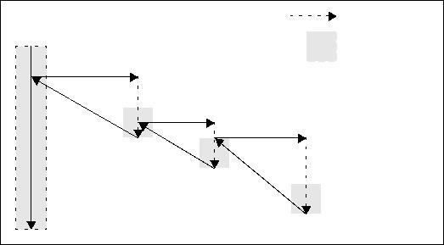

Figure 1.4 A three level nested interrupt

If the embedded system is memory constrained. Then the handler and the ISR should be written in Thumb code since Thumb provides higher code density on the ARM processor. If Thumb code is used then the designer has to be careful in swap-ping the processor back into Thumb state when an interrupt occurs since the ARM processor automatically reverts back to ARM state when an exception or interrupt is raised. The entry and exit code in an interrupt handler must be written in ARM code, since the ARM automatically switches to ARM state when servicing an exception or interrupt. The exit code must be in ARM state, because the Thumb instruction set does not contain the instructions required to return from an exception or interrupt. As mentioned above the main body of the interrupt handler can be in Thumb code to take advantage of code density and faster execution from 16-bit or 8-bit memory devices.

The rest of the chapter will cover these topics in more detail:
• ARM Processor
• Event priorities
• Vector table
• Controlling interrupts
• Setting up the interrupt stacks
• Installing and chaining interrupt handlers
• Simple non-nested interrupt handler
• Nested interrupt handler
• Re-entrant nested interrupt handler
• Prioritized interrupt handler (1) - Simple
• Prioritized interrupt handler (2) - Standard
• Prioritized interrupt handler (3) - Direct
• Prioritized interrupt handler (4) - Grouped
• Interworking with ARM and Thumb
• Context switching
• Semaphores
• Debug
• General notes for Real Time Operating Systems

Notation: banked registers r13 and r14 are notated as:
r13_<mode> or sp_<mode>
r14_<mode> or lr_<mode>

ARM Processor

On power-up the ARM processor has all interrupts disabled until they are enabled
by the initialization code. The interrupts are enabled and disabled by setting a bit in
the Processor Status Registers (PSR or CPSR where C stands for current). The
CPSR also controls the processor mode (SVC, System, User etc.) and whether the
processor is decoding Thumb instructions. The top 4 bits of the PSR are reserved
for the conditional execution flags. In a privileged mode the program has full read
and write access to CPSR but in an non-privileged mode the program can only read
the CPSR. When an interrupt or exception occurs the processor will go into the cor-
responding interrupt or exception mode and by doing so a subset of the main regis-
ters will be banked or swapped out and replaced with a set of mode registers.
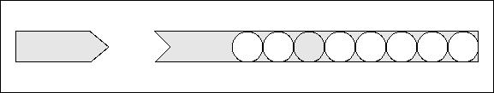

M = Processor Mode Bit
T = Thumb Bit (1=Thumb state 0=ARM state)
I = IRQ (1=disabled 0=enabled)
F = FIQ (1=disabled 0=enabled)
Figure 1.5 Bottom 8-bits of the Processor Status Register (PSR)

As can be seen in figure 1.5, bits 6 and 7 control the disabling and enabling of the
interrupt masks. The ARM processor has two interrupt inputs both can be thought
of as general purpose interrupts. The first is called Interrupt Request (IRQ) and the
second is called a Fast Interrupt Request (FIQ).
Note: In privileged modes there is another register for each mode called Saved Pro-
cessor Status Register (SPSR). The SPSR is used to save the current CPSR before
changing modes.
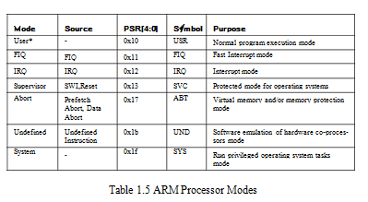
The User Mode (denoted with *) is the only mode that is a non-privileged mode. If
the CPSR is set to User mode then the only way for the processor to enter a privi-
leged mode is to either execute a SWI/Undefined instruction or if an exception
occur during code execution. The SWI call is normally provided as a function of
the RTOS. The SWI will have to set the CPSR mode to SVC or SYS and then
return to the halted program.

The processor automatically copies the CPSR into the SPSR for the mode being
entered when an exception occurs. This allows the original processor state to be
restored when the exception handler returns to normal program execution.

When an interrupt (IRQ or FIQ) occurs and the interrupts are enabled in the PSR
the ARM processor will continue executing the current instruction in the execution
stage of the pipeline before servicing the interrupt. This fact is particularly impor-
tant when designing a deterministic interrupt handler. As mentioned previously, on
the ARM processor either IRQ or FIQ interrupt can be separately enabled or dis-
abled. In general, FIQ’s are reserved for high priority interrupts that require short
interrupt latency and IRQ’s are reserved for more general purpose interrupts. It is
recommended that RTOS’s do not use the FIQ so that it can be used directly by an
application or specialized high-speed driver.

Figure 1.6 is an idealized overview of the different mode states. The m= denotes
that a change in state can be forced, due to the fact that the current active state is
privileged.

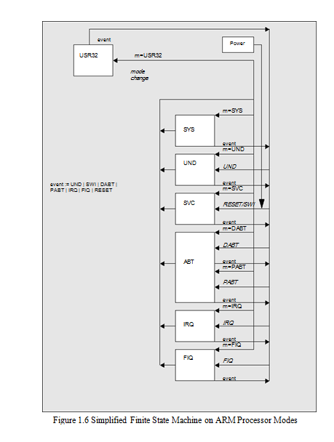
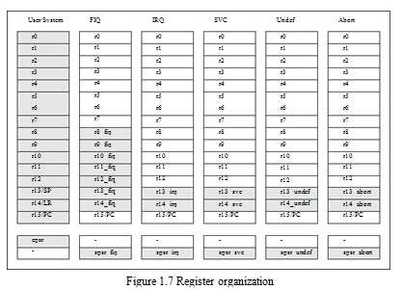

On the ARM processor there are 17 registers always available in any mode and 18
registers in a privileged mode. Each mode has a set of extra registers called banked
registers (see figure 1.7). Banked registers are swapped in, whenever a mode
change occurs. These banked registers replace a subset of the previous mode regis-
ters. For IRQ, the registers banked are r13, r14, and the CPSR is copied into
SPSR_irq. For FIQ, the registers banked are r8 to r14, and the CPSR is copied into
SPSR_fiq. Each mode (see figure 1.7) has a set of banked registers. Each banked
register is denoted by _irq or _fiq, so for example the banked register for r13 in IRQ
mode is shown as r13_irq.

Note: This is particular useful when designing interrupt handlers since these regis-
ters can be used for a specific purpose without affecting the user registers of the
interrupted process or task. An efficient compiler can take advantage of these regis-
ters.
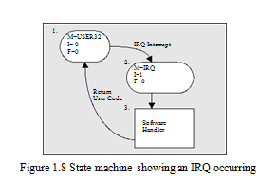
Figure 1.8 shows the state change when an IRQ occurs. Note for this example the
processor starts in state 1, which is in User mode. The IRQ bit (I-bit), within CPSR,
is set to 0 allowing an IRQ to interrupt the processor. When an IRQ occurs the pro-
cessor will automatically set the I-bit to 1, masking any further IRQ, see state 2.
The F-bit remains set to 0, hence allowing an FIQ to interrupt the processor. FIQ
are at a higher priority to IRQ, and as such, they should not be masked out. When
the mode changes to IRQ mode the CPSR, of the previous mode, in this example
User mode is automatically copied into the IRQ SPSR. The software interrupt han-
dler then takes over in state 3.
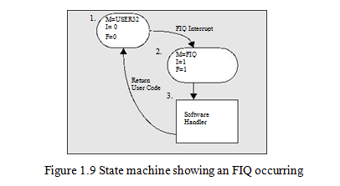
Figure 1.9 shows a state change when an FIQ occurs. The processor goes through
the same procedure as an IRQ interrupt but instead of just masking further IRQ (I-
Bit) from occurring, the ARM processor also masks FIQ’s (F-bit). This means that
both the I and F bits will be set to 1 when entering the Software Handler is state 3.

In FIQ mode there is no requirement to save r8 to r12. This means these registers
can be used to hold temporary data, such as buffer pointers or counters. This makes
FIQ’s ideal for servicing single source high-priority, low-latency interrupts.

Event priorities

The ARM processor has 7 events that can halt the normal sequential execution of
instructions. These events can occur simultaneously, so the processor has to adopt a
priority mechanism since not all events are created equal. For instance, the Reset is
the highest priority, since it occurs when the power to the ARM processor is tog-
gled. This means that when a reset occurs it takes precedence over all other events.
Similarly when a Data Abort occurs it takes precedence over all other events apart
from a Reset event. This priority mechanism is extremely important when multiple
events are occurring simultaneously since the ARM processor has to identify the
event with the high importance. The below table shows the priority level adopted
for each of the events:
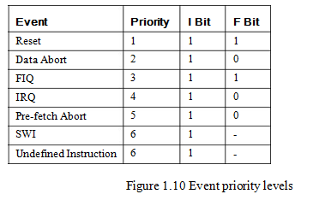
When events are prioritized and multiple events occur simultaneously then the
highest event will win out. The event handlers are normal code sequences that can
be halted when other events occur. It is important to design a system such that the
event handlers themselves do not generate further events. If this occurs then the
system is susceptible to event loops (or Cascade of Events). Event loops will cor-
rupt the link register (r14) or overflow the event stack. The corruption of the link
register means that the stored return address from the event will be incorrect. Over-
flow means that the space allocated for the stack has been extended and may possi-
bly corrupt the heap.

When multiple events occur, the current instruction will be completed no matter
what event has been raised, except when a data abort occurs on the first offending
data address being accessed by LDM or STM. Each event will be dealt with accord-
ing to the priority level set out in figure 1.10. The following is a list of the events
and how they should be handled in order of priority:

• Reset event occurs when the processor is powering up. This is the highest prior-
ity event and shall be taken whenever it is signaled. Upon entry into the reset
handler the CPSR is in SVC mode and both IRQ and FIQ bits are set to 1, mask-
ing any interrupts. The reset handler then initializes the system. This includes
setting up memory and caches etc. External interrupt sources can be initialized
before enabling IRQ or FIQ interrupts. This avoids the possibility of spurious
interrupts occurring before the appropriate handler has been setup. Note that one
of the very first actions that a reset handler has to do is to set up the stacks of all
the various modes. During the first few instructions of the handler it is assumed
that no exceptions or interrupts will occur. The code should be designed to
avoid using SWI’s, Undefined instructions, and memory access. This means that
the reset handler has to be carefully implemented so that it maps directly on to
the target system, to avoid any exceptions or interrupt taking place during the
handling of reset.

• Data Abort (DABT) events occur when the memory controller or MMU indicate
that an invalid memory address has been accessed, for example if there is no
physical memory for an address, or if the processor does not currently have
access permissions to a region of memory. The data abort is raised when
attempting to read or write to a particular memory address. Data aborts have a
higher priority than FIQ’s, so that the DABT exception can be flagged and dealt
with after an FIQ interrupt has occurred. Up on entry into a Data Abort handler
IRQ’s will be disabled (I-bit set 1), and FIQ will be enabled. This means that the
handler can be interrupted by an FIQ. If a pre-fetch abort occurs during an
instruction fetch then this indicates that the handler was placed in an area of
memory that was not currently paged in by the memory controller.

• FIQ interrupt occurs when an external peripheral sets the FIQ pin to nFIQ. An
FIQ interrupt is the highest priority interrupt. Upon entry into FIQ handler the
core disables both IRQ’s and FIQ’s interrupts. This means no external source
can interrupt the processor unless the IRQ and/or FIQ are re-enabled by soft-
ware. It is desirable that the FIQ handler is carefully designed to service the
interrupt efficiently. This same statement also applies to Aborts, SWI’s and to
IRQ interrupt handler.

• IRQ interrupt occurs when an external peripheral sets the IRQ pin. An IRQ
interrupt is the second highest priority interrupt. The IRQ handler will be entered, if neither a FIQ interrupt or data abort event has occurred. Upon entry
to the IRQ handler the IRQ interrupts are disabled. The IRQ’s (I-bit) should
remain disabled until the current interrupt source has been cleared.

• Pre-fetch Abort event occurs when an attempt to load an instruction results in a
memory fault. This exception only occurs if the instruction reaches the execu-
tion stage of the pipeline, and if none of the higher exceptions/interrupts have
been raised. Upon entry to the handler IRQ’s will be disabled, but the FIQ inter-
rupts will remain enabled. If an FIQ interrupt occurs it can be taken while ser-
vicing the Pre-fetch abort.

• SWI interrupt occurs when the SWI instruction has been fetched and decoded
successfully, and none of the other higher priority exceptions/interrupts have
been flagged. Upon entry to the handler the CPSR will be set to SVC mode.
Note: if a SWI calls another SWI (which is a common occurrence), then to avoid
corruption, the link register (LR & SPSR) must be stacked away before branch-
ing to the nested SWI.

• Undefined Instruction event occurs when an instruction not in the ARM/Thumb
instruction set has been fetched and decoded successfully, and none of the other
exceptions/interrupts have been flagged. The ARM processor “asks” the copro-
cessors if they can handle this coprocessor instruction (they have pipeline fol-
lowers, so they know which instruction is in the execute stage of the core). If no
coprocessor cliams the instruction then undefined instruction exception is
raised. If the instruction does not belong to a coprocessor then the Undefined
exception is raised immediately. Both the SWI instruction and Undefined
Instruction have the same level of priority, as they cannot occur at the same
instant in time. In other words the instruction being executed cannot be both a
SWI instruction and an Undefined instruction. Note: undefined instructions are
also used to provide software breakpoints when debugging in RAM.
Vector table

As mentioned in previous chapters the vector table starts at 0x00000000 (ARMx20
processors can optionally locate the vector table address to 0xffff0000). A vector
table consists of a set of ARM instructions that manipulate the PC (i.e. B, MOV,
and LDR). These instructions cause the PC to jump to a specific location that can
handle a specific exception or interrupt. The FIQ vector can avoid using B or LDR
instruction since the vector is at the end of the table. This means that the FIQ han-
dler can start at the FIQ vector location. FIQ’s can save processor cycles by not
forcing the pipe to be flushed when the PC is manipulated. Figure 1.11 shows the vector table and the modes which the processor is placed into when a specific event
occurs.

When a vector uses LDR to load the address of the handler. The address of the han-
dler will be called indirectly, whereas a B (branch) instruction will go directly to the
handler. LDR’s have an advantage that they can address a full 32 bits, whereas B
are limited to 24 bits. LDR must load a constant located within a 4k of the vector
table but can branch to any location in the memory map.
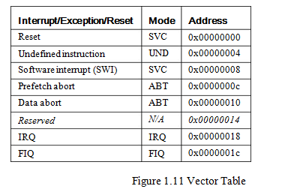
Figure 1.12 shows a typical vector table of a real system. The Undefined Instruction
handler is located so that a simple branch is adequate, whereas the other vectors
require an indirect address using LDR.
0x00000000: 0xe59ffa38 8... : > ldr pc,0x00000a40
0x00000004: 0xea000502 .... : b 0x1414
0x00000008: 0xe59ffa38 8... : ldr pc,0x00000a48
0x0000000c: 0xe59ffa38 8... : ldr pc,0x00000a4c
0x00000010: 0xe59ffa38 8... : ldr pc,0x00000a50
0x00000014: 0xe59ffa38 8... : ldr pc,0x00000a54
0x00000018: 0xe59ffa38 8... : ldr pc,0x00000a58
0x0000001c: 0xe59ffa38 8... : ldr pc,0x00000a5c
Figure 1.12 Shows a typical vector table

When booting a system, quite often, the ROM is located at 0x00000000. This
means that when SRAM is re-mapped to location 0x00000000 the vector table has
to be copied to SRAM at its default address prior to the re-map. This is normally
achieved by the system initialization code. SRAM is normally re-mapped because it is wider and faster than ROM; also allows vectors to be dynamically updated as
requirements change during program execution.
Controlling Interrupts

The ARM processor has a simple way to control the enabling and disabling of inter-
rupts. The application has to be in a privileged mode.
void event_EnableIRQ (void)
{
__asm {

MRS r1, CPSR
BIC r1, r1, #0x80
MSR CPSR_c, r1
}
}
First, the CPSR is first copied into r1. Then to enable IRQ interrupts bit 7 (IRQ bit)
of the register is set to 0. The updated register is copied back to the CPSR, which
enables the IRQ interrupts.
void event_DisableIRQ (void)
{
__asm {
MRS r1, CPSR

ORR r1, r1, #0x80
MSR CPSR_c, r1
}
}
Note: interrupts are only enabled or disabled once the MSR instruction has com-
pleted the execution stage of the pipeline. Interrupts can still occur when the MSR
is in the pipeline.
To disable IRQ interrupts bit 7 has to be set to 1 (See above code). To enable FIQ
interrupts the following code is used.
void event_EnableFIQ (void)
{
__asm {

MRS r1, CPSR
BIC r1, r1, #0x40
MSR CPSR_c, r1
}
}
Enabling FIQ interrupts is similar to enabling the IRQ interrupts except that bit 6 of
the CPSR is manipulated. To disable FIQ interrupts the following inline assembler
code should be used. Once the IRQ and FIQ bits are set to 0 (enabling interrupts)
the core will not be able to masked out an interrupt.
void event_DisableFIQ (void)
{
__asm {
MRS r1, CPSR

ORR r1, r1, #0x40
MSR CPSR_c, r1
}
}
These functions could be called by a SWI handler; the processor would therefore be
in ARM state and in a privileged mode (SVC).
Note: there are no instructions to read or write to the CPSR in Thumb state. To
manipulate the CPSR the processor has to be placed into ARM state.
Returning from an interrupt handler

Due to the processor pipeline, the return address from an interrupt or execpetion
handler has to be manipulated. The address which is stored in the link register will
include an offset. This means that the value of the offset has to be subtracted from
the link register. Figure 1.13 shows the various offsets for each event.
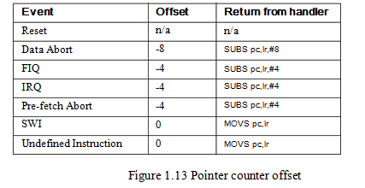
Note: the Data Abort is -8 indicating that the return address will be the original
instruction that caused the Data Abort.
For an interrupt a typical method of return is to use the following instruction:
SUBS pc, r14, #4
The ‘S’ at the end of the instruction indicates that the destination register is the PC
and that the CPSR is automatically updated. The #4 is due to the fact that both the
IRQ and FIQ handlers must return one instruction before the instruction pointed to
by the link register.
Another method, which is more widely used is to subtract 4 from the link register at
the beginning of the handler. For example:
SUB lr,lr #4
<handler code>
MOVS pc,lr
And then finally, lr is copied into the PC and the CPSR is updated. An alternative
approach, which will be described later in this chapter, is to :-
On entry:
SUB lr,lr,#4 ; adjust lr
STMFD sp_irq!,{r0-r3,lr} ; working registers

<handler code>
On exit:
LDMFD sp_irq!,{r0-r3,pc}^ ; restore registers

Note: ^ in this context means restore CPSR from SPSR

